Ficha RPG meister

A ficha da mesa RPG meister foi feita para facilitar a vida de jogadores e (principalmente) mestres. Ela possui 11 abas, com diversos campos automatizados, macros, e espaço para diferentes habilidades. Para facilitar o uso da ficha esse tutorial foi feito para explicar como usa-la e o que não funciona na ficha. Ela foi feita para D&D3.5, mas possui uma ou outra coisa para Pathfinder, mas Pathfinder **não** é seu foco.

Recomendação: Se quiser testar a ficha evite faze-lo no chat principal da mesa para não “floodar”. Abra um pvt consigo mesmo.

Download:

<http://www.cin.ufpe.br/~jvdl/Plugins/Ficha%20RPG%20meister%20releases/Ficha%20RPG%20meister.rpk>

Esse tutorial foi feito para a versão 2.7, mas outras versões não devem ser muito diferentes. Para facilitar o exemplo será usada a ficha de um personagem level alto, e que usa quase tudo na ficha.

Macros:

Enquanto o personagem estiver atribuído ao personagem é possível usar alguns comandos de chat para acessar valores da ficha sem abri-la. Esses macros devem funcionar apenas em conjunto com a ficha RPGmeister. Na grande maioria dos casos jogadores não devem se preocupar com os filtros, apenas usando seus personagens. Os filtros acabam sendo mais uteis para mestres fazerem testes sem abrir fichas de jogadores que faltaram ou de seus npcs.

**/tr <numero 1 a 3 (opcional)> <filtro npc|pc|pcOnline|all|mine (opcional)>**

Ao usar /tr (sem parametros) abre um popup para selecionar um teste de resistencia. Será feito o teste de resistência do personagem mais recentemente atribuido.

Ao usar /tr acompanhado de um numero e sem um filtro o teste de resistencia (1: fortitude, 2: reflexos, 3: vontade) é feito para o personagem mais recentemente atribuido.

Ao usar /tr acompanhado de um valor (use -1 se quiser selecionar a resistencia na janela pop up) e um parametro de filtro é aberta uma janela para selecionar um personagem para realizar o teste.

**/atr <numero 1 a 6 (opcional)> <filtro npc|pc|pcOnline|all|mine (opcional)>**

Ao usar /atr (sem parametros) abre um popup para selecionar um teste de resistencia. Será feito o teste de atributo do personagem mais recentemente atribuido.

Ao usar /atr acompanhado de um numero e sem um filtro o teste de atributo (1: FOR, 2: DES, 3: CON, 4: INT, 5: SAB, 6:CAR) é feito para o personagem mais recentemente atribuido.

Ao usar /atr acompanhado de um valor (use -1 se quiser selecionar o atributo na janela pop up) e um parametro de filtro é aberta uma janela para selecionar um personagem para realizar o teste.

**/per <numero ou nome (opcional)> <filtro npc|pc|pcOnline|all|mine (opcional)>**

Ao usar /per (sem parametros) abre um popup para selecionar um teste de pericia. Será feito o teste de atributo do personagem mais recentemente atribuido.

Ao usar /per acompanhado de um numero e sem um filtro o teste da pericia naquela posição da ficha será realizado.

Ao usar /per acompanhado do nome da pericia o teste daquela pericia será realizado. Tente por o nome da pericia parecido com como está na ficha. O macro vai tentar ignorar letras maiusculas, acentos e outros.

Ao usar /per acompanhado de um valor (numero ou nome, use -1 se quiser selecionar a pericia na janela pop up) e um parametro de filtro é aberta uma janela para selecionar um personagem para realizar o teste.

**/ataq <numero (opcional) <filtro npc|pc|pcOnline|all|mine (opcional)>**

Ao usar /per (sem parametros) abre um popup para selecionar um ataque avançado. Será feito o ataque com o personagem mais recentemente atribuido.

Ao usar /per acompanhado de um numero e sem um filtro, o ataque naquela posição será realizado.

Ao usar /per acompanhado de um valor (use -1 se quiser selecionar o ataque na janela pop up) e um parametro de filtro é aberta uma janela para selecionar um personagem para realizar o ataque.

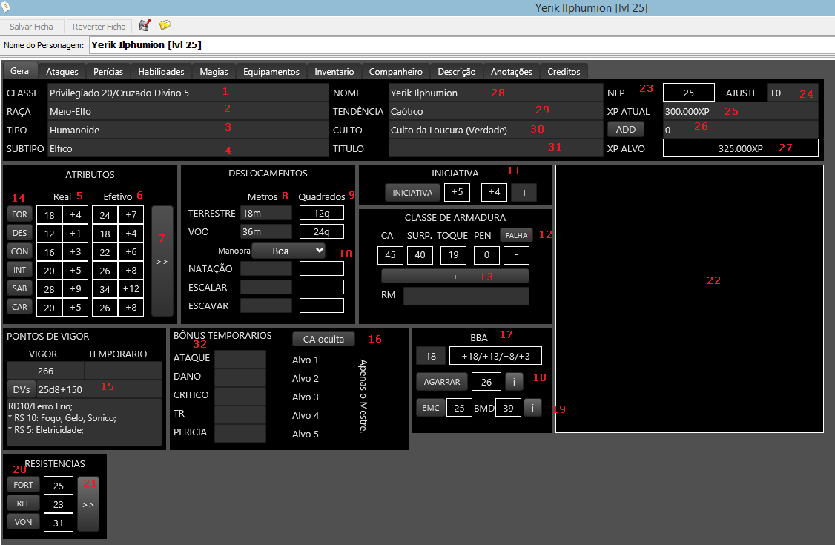**Aba Geral**

1: Classes do personagem seguidas pelo nível em cada uma delas.

2: Raça do personagem.

3: Tipo da raça do personagem.

4: Subtipos da raça do personagem.

5: Atributos reais do personagem. Ignorando bônus temporários ou mágicos. Excerto para a quantidade de pontos de pericias se deve usar os valores efetivos para praticamente tudo.

6: Valores efetivos dos atributos do personagem. Considerando todos bônus e penalidades temporários. Esse valor é usado para quase tudo na ficha, menos quantidade de pontos de perícia ganhos por nível.

7: Abre o pop up de detalhamento dos atributos.

8: O jogador deve colocar os seus deslocamentos nessa parte (se tiver esse deslocamento). A letra “m” é ignorada.

9: Se o valor em metros estiver correto a ficha já exibe a quanto quadrados equivale essa distancia.

10: Opção que marca a qualidade da manobra de voo. Deve ser ignorado caso não se tenha deslocamento de voo.

11: Aqui o jogador pode rolar automaticamente um teste de iniciativa. Um campo automático exibe a destreza do jogador, outro é livre para se adicionar bônus, como os adquiridos por talentos ou habilidades de classe.

12: Rola testes de falha arcana.

13: Na parte de CA o jogador tem seu valor total somado automaticamente. Assim como penalidade e falha arcana por armadura e escudo. Esse botão exibe o pop up para detalhar a CA.

14: Clicando nesses botões a ficha realiza automaticamente um teste do atributo no chat ativo.

15: Aqui o jogador coloca quantos DVs ele possui. Clicando no botão ele vai rolar aleatoriamente seus DVs, assim como exibir a quantidade de PVs máximo e médio já calculados. No espaço abaixo o jogador deve por qualquer RD ou RS que possua.

16: Essa parte só é exibida quando um usuário com +Mestre clica nela. E só ele consegue ver. Lá ele pode colocar a CA dos inimigos que os jogadores estão enfrentando. Ao rolar automaticamente um ataque a ficha já calcula quanto de dano foi causado a cada possível alvo.

17: Aqui o jogador pode colocar seu valor total de BBA. Os valores para ataque são exibidos automaticamente.

18: Abre as opções para detalhar os bônus de agarrar. Com um espaço para adicionar outros bônus.

19: Abre BMC e BMD, usados em Pathfinder. Jogadores de D&D3.5 devem ignora-lo.

20: Clicando nesses botões o jogador realiza um teste de TR no chat ativo na mesa.

21: Abre as opções para ajustar valores de TR.

22: Clique para adicionar um avatar para o pesonagem.

23: Nível Efetivo do Personagem. Deve ser a soma de todos seus DVs (Raciais e de Classe, com seu ajuste de nível).

24: Ajuste de nível para personagem com raças avançadas. Seu nível de classe deverá ser seu NEP menos seu ajuste de nível.

25: Quantidade atual de XP que o personagem possui.

26: Para evitar que os jogadores errem ao adicionar suas XPs a ficha eles podem simplesmente colocar o valor nesse campo e apertar o botão “ADD”. Ele automaticamente adicionar a XP atual e calcula o nível atual que o jogador deve estar, assim como exibe a XP para o próximo nível.

27: Quantidade de XP necessária para atingir o próximo nível.

28: Nome completo do personagem.

29: Tendência do personagem.

30: Religião do personagem.

31: Se o personagem possui algum titulo pelo qual é conhecido. Esses títulos são normalmente atribuídos pelo mestre e não decididos pelo jogador por algum feito, mas também podem refletir seu posto em alguma organização que faça parte.

32: Aqui o jogador deve por valores temporários que recebeu durante o jogo, para que os macros de teste possam adiciona-lo ao teste e ele não precise os colocar manualmente. Esse valor deve ser precedido de + ou – de acordo, ou podem haver erros. Em ataque deve por bônus para rolagens de ataque. Em dano deve pôr os valores adicionais para seu dano. Podendo ser tanto um valor constante, como um valor em dados. (+1, -5, +2d6 e etc). Esse valor não é adicionado em críticos. Se esse valor deve ser adicionado em críticos coloque-os no campo **crítico**. Os outros dois campos são para bônus de TR e CA.

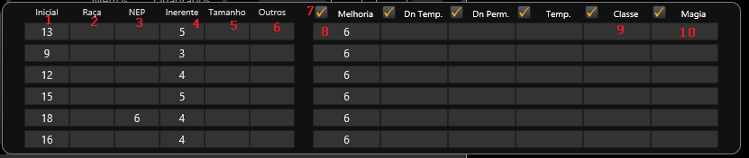**Pop Up detalhes dos atributos.**

1: Atributos iniciais do personagem. Rolados, point buy, definidos pelo mestre ou o que for.

2: Bônus recebidos pela raça do personagem.

3: Pontos ganhos a cada 4 níveis.

4: Pontos ganhos por magias que dão bônus inerentes (i.e. Desejo).

5: Bônus por tamanho do personagem.

6: Outros bônus permanentes.

7: Checkbox que ativa ou desativa bônus temporários. Assim não é necessário apagar bônus temporários que vão e voltam com frequência (como fúria de bárbaro, ou magias usadas com frequência). Apenas marque e desmarque quando não estiver usando.

8: Bônus de melhoria, normalmente ganhos por itens mágicos.

9: Bônus ganhos por habilidades de classe, como fúria.

10: Bônus ganhos por um efeito magico.

**Pop Up detalhes dos Testes de Resistencia (TRs).**

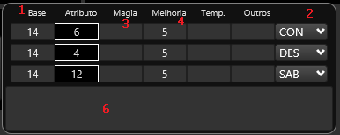

1: Bônus Base de TR, ganho pela classe.

2: Opção de mudar o atributo associado ao TR (normalmente por culpa de talentos).

3: Bônus mágicos na TR.

4: Bônus de melhoria por equipamentos.

6: Anotações para bônus específicos de TR, como o bônus de +2 contra encantamento dos elfos.

**Pop Up detalhes da Classe de Armadura (CA).**

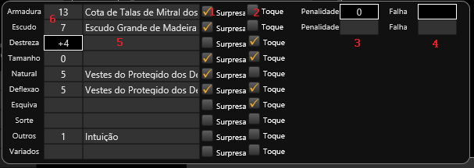

1: Checkbox que determina se um bônus entra ou não na CA surpresa.

2: Checkbox que determina se um bônus entra ou não na CA de toque.

3: Penalidade do escudo.

4: Falha arcana do escudo.

5: Origem do Bônus na CA.

6: Bônus na CA.

**Aba Ataque Simples**

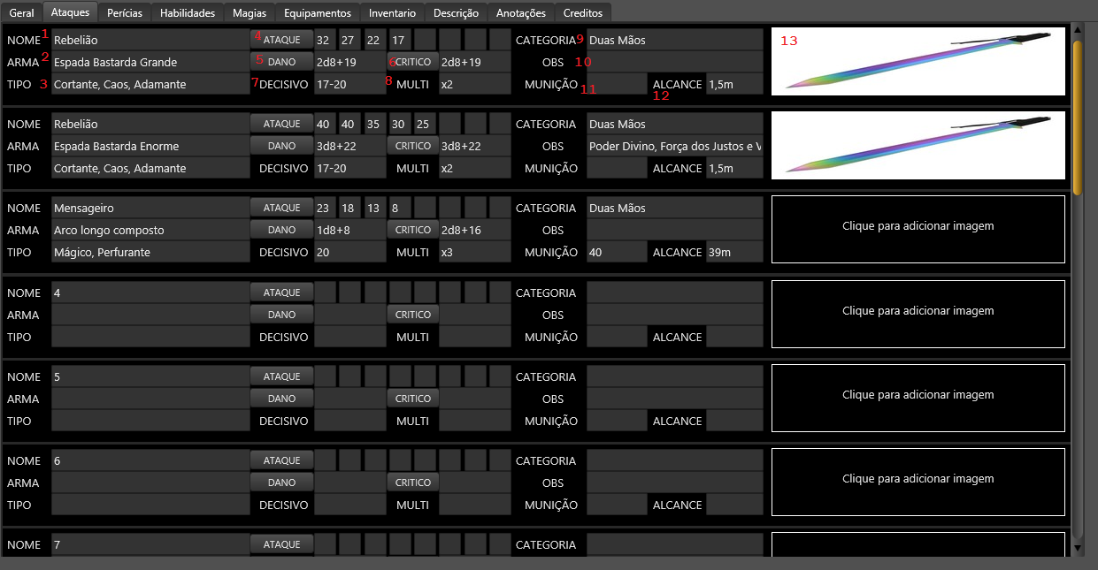

1: Nome de Batismo da Arma.

2: Modelo da arma (Espada, machado, lança ou o que for) e seu tamanho.

3: Tipo do dano: Cortante, Perfurante, Magia, Material, Energia, Tendência ou qualquer outra característica do dano da arma.

4: Valores dos bônus do ataque da arma. Ao clicar no botão os testes de ataque ele rola na ficha os ataques e danos na mesa.

5: O dano causado pela arma.

6: O dano adicional (E não o total) da arma quando um crítico acontece.

7: Valor mínimo para que um ataque decisivo aconteça. Apenas o primeiro valor precisa ser colocado.

8: Em quanto o dano é multiplicado quando um critico acontece.

9: A categoria da arma: Leve, Uma Mão ou Duas Mãos.

10: Qualquer informação extra sobre a arma.

11: Quantos usos de munições o personagem tem. Ao realizar um ataque a quantidade de munição é diminuída automaticamente.

12: O alcance da arma.

13: Espaço para pôr a imagem da arma.

**Aba Ataques Avançados**

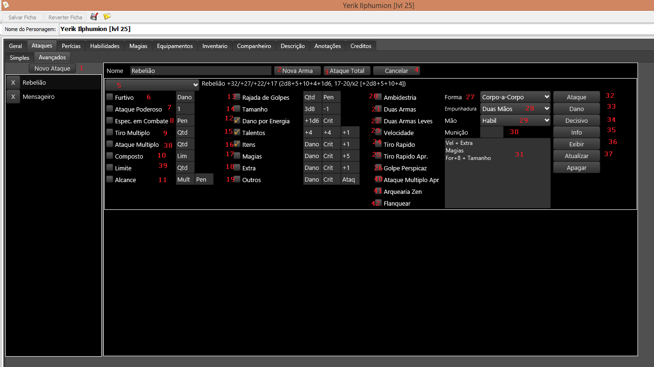

Lembre-se de adicionar armas ao inventario antes de tentar usar os ataques avançados.

1: Cria um novo ataque.

2: Adiciona uma arma ao ataque.

3: Realiza um ataque total com todas armas que fazem parte do ataque. Possui proteção contra duplo clique, so permitindo realizar um ataque quando o outro termina.

4: Para liberar um novo ataque total, caso a proteção por duplo clique trave o ataque.

5: Seletor de arma do ataque.

6: Se marcado adiciona a quantidade de dados ao dano. Lembre-se de por um + antes dos valores dos dados.

7: Se marcado adiciona o valor como penalidade no acerto e bônus no dano.

8: Se marcado adiciona o valor como penalidade no acerto. O Bônus na CA precisa ser colocado manualmente.

9: Se marcado considera que será feito um tiro múltiplo com Qtd flechas adicionais.

10: Se marcado adiciona até Lim de bônus de força no ataque a distancia.

11: Se marcado multiplica o alcance por mult e adiciona Pen no acerto.

12: Se marcado adiciona esse dano por energia no dano e no dano adicional por sucesso decisivo.

13: Se marcado considera o ataque uma rajada de golpes, adicionando Qtd golpes com o maior BBA e aplicando a penalidade ao acerto.

14: Se marcado muda o dado de dano e adiciona a penalidade ou bonus por tamanho ao acerto. Util para quando o personagem foi aumentado ou encolhido com seu equipamento. Se o Dado for deixado como “Dado” o dado de dano não é alterado.

15-19: Se marcado adiciona os bônus ao dano, dano critico e acerto respectivamente.

20: Se marcado considera que ambas mãos do personagem são destras.

21-22: Se marcado aplica as penalidades por combater com duas armas (-4 ou -2). Marcar um ou o outro, nunca os dois.

23: Se marcado adiciona mais um golpe com o melhor BBA.

24-25: Se marcado adiciona mais um disparo com o melhor BBA e as penalidades (-2 ou 0). Marcar um ou o outro, nunca os dois.

26: Se marcado adiciona int ao dano.

27: Define o que é aplicado ao acerto e dano dentre força e destreza.

28: Define como a arma está sendo segurada e modifica o bônus de força no dano.

29: Define se a arma está sendo usada ou não por uma mão inábil e modifica o bônus de força no dano.

30: Determina quanta munição a arma possui. Deixe em branco para armas que não usem munição.

31: Espaço livre pra anotações.

32: Faz um ataque padrão.

33: Rola o dano de um ataque.

34: Rola o dano critico de um ataque.

35: Exibe as infos da arma. Não salva alterações, logo todas alterações ali serão perdidas.

36: Imprime no chat os detalhes daquela arma.

37: Força o update dos acertos, danos e críticos da arma.

38: Se em um ataque natural são feito mais de um golpes com essa arma (i.e. dois golpes com garras).

39: Quantidade máxima de golpes por BBA. Util para combate com duas armas, para limitar a quantidade de golpes com a arma extra.

40: Se o personagem está usando Ataques Naturais Multiplos e possui o talento ataques múltiplos aprimorados.

41: Se possui o talento arquearia zen.

42: Se está flanqueando.

**Aba Perícias**

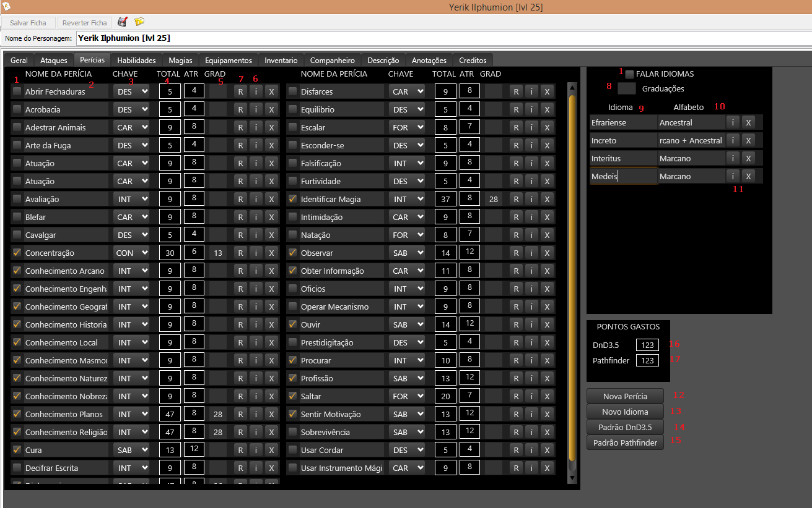

1: Marcar se a perícia é de classe.

2: Nome da perícia.

3: O valor do bônus de atributo da perícia é mudado de acordo com a atributo escolhido.

4: Valor total da perícia.

5: Quantas Graduações o personagem tem na perícia.

6: Abre o pop up de detalhes da pericia.

7: Rola um teste da pericia.

8: Quantas Graduações o personagem tem na perícia.

9: Nome do idioma.

10: Alfabeto usado no idioma.

11: Abre o pop up de detalhes do idioma.

12: Cria uma nova pericia na lista.

13: Adiciona um novo idioma.

14: Adiciona todas pericias de D&D3.5

15: Adiciona todas pericias de Pathfinder.

16: Exibe a quantidade de pontos de perícia que o jogador possivelmente tem. Somando duas vezes o valor se a perícia não for de classe. Em algumas situações com multiclasse o valor do total não deve ser o correto de acordo com a quantidade de pontos de perícia realmente gasto.

17: Quantidade de pontos de perícia gastos pelas regras de Pathfinder.

**Detalhe das Pericias**

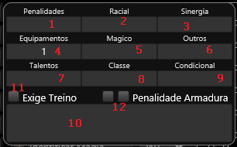

1: Penalidades na perícia.

2: Bônus raciais na perícia.

3: Bônus de sinergia (por ter 5 ou mais graduações em outras pericias).

4: Bônus dados por equipamentos.

5: Bônus dados por itens mágicos.

6: Outros bônus.

7: Bônus dados por talentos.

8: Bônus por habilidades de classes.

9: Bônus por certas condições.

10: Anotações, e bônus para usos específicos da perícia.

11: Se a perícia exige ao menos uma graduação para ser usada. Se o personagem fizer um teste sem possuir graduações exibe uma mensagem no chat.

12: Para cada caixa marcada aplica uma vez a penalidade por armadura e escudo no teste.

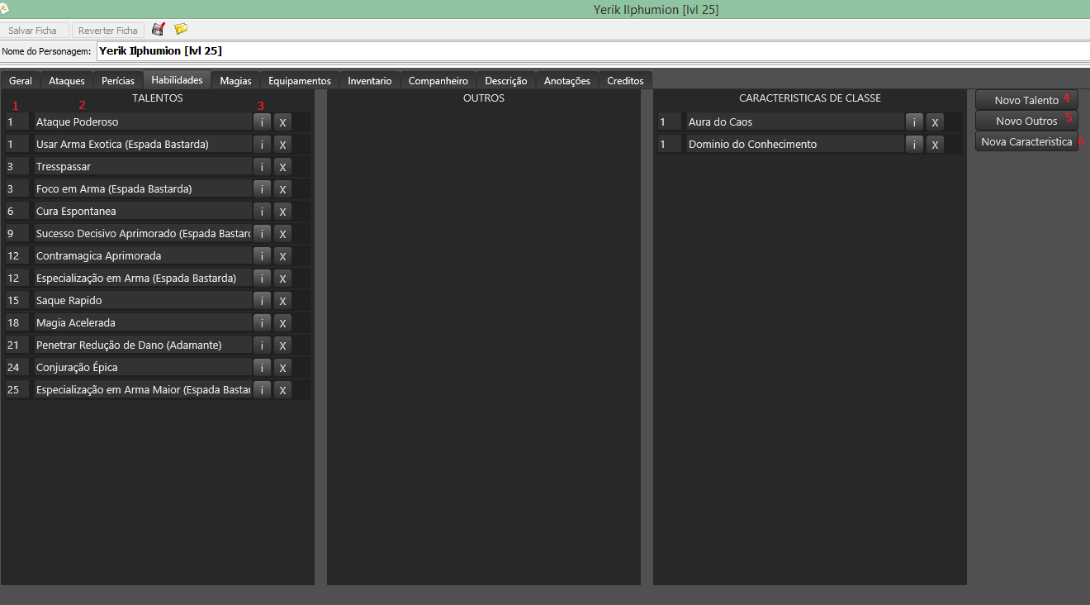**Aba Habilidades**

1: Nível (NEP) em que a habilidade foi adquirida.

2: Nome da habilidade.

3: Abre o pop up de detalhes da habilidade.

4: Adiciona um novo talento. Todos talentos, independentes da origem (nível, raça, classe) devem vir aqui.

5: Cria uma habilidade geral, que não venha de classe ou não seja um talento. Como as adiquiridas por raças.

6: Adiciona uma nova habilidade de classe. Talentos ganhos pela classe devem ir em talentos.

**Detalhes das Habilidades**

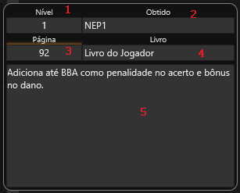

1: Nível (NEP) em que a habilidade foi adquirida.

2: Origem da habilidade. Deve se pôr o nome da classe e nível da classe onde a habilidade foi adquirida. Ou o nome da raça. A origem seguida do nível.

3: A página do livro com a descrição da habilidade.

4: Livro de origem da habilidade.

5: Descrição, ou resumo, da habilidade.

**Aba Magias**

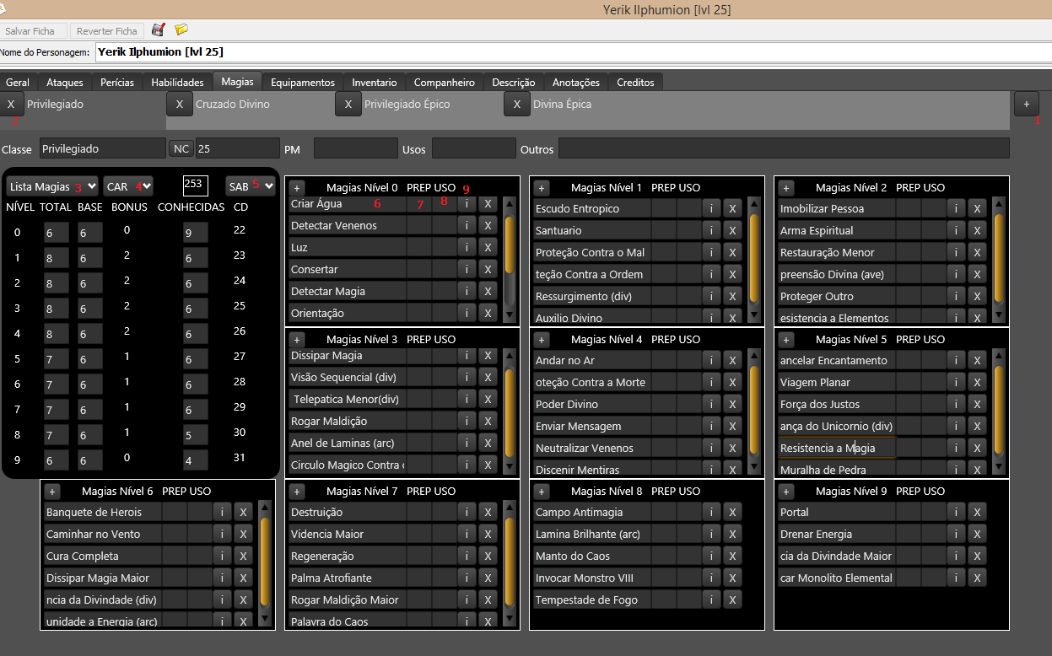

1: Esse botão cria uma nova aba de magias.

2: Ao clicar nesse botão a aba de magias é removida.

3: Seleciona o tipo de magia que o personagem tem. Lista de Magias permite criar uma lista instanciavel e que possui os detalhes de cada magia conhecida.

4: Qual o atributo que determina a quantidade de magias adicionais por dia do jogador.

5: Qual o atributo que determina a CD de suas magias.

6: Nome da magia.

7: Quantidade de vezes que aqula magia foi preparada naquele dia.

8: Quantidade de vezes que a magia foi usada naquele dia.

9: Abre o pop up de detalhes da magia.

**Detalhes da Magia**

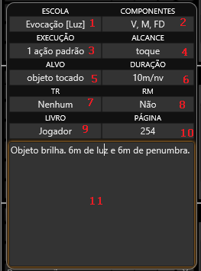

1: Escola da magia.

2: Componentes da magia. (Verbal, Material, Foco, Foco divino, Gestos e etc.).

3: Tempo para conjurar a magia.

4: Alcance da magia.

5: O que pode ser o alvo da magia.

6: Duração da magia.

7: Testes de resistência para resistir a magia.

8: Se Resistencia a Magia afeta essa magia.

9: Livro de origem da magia.

10: Pagina que se encontra a magia em seu livro de origem.

11: Descrição da magia.

**Aba Equipamentos**

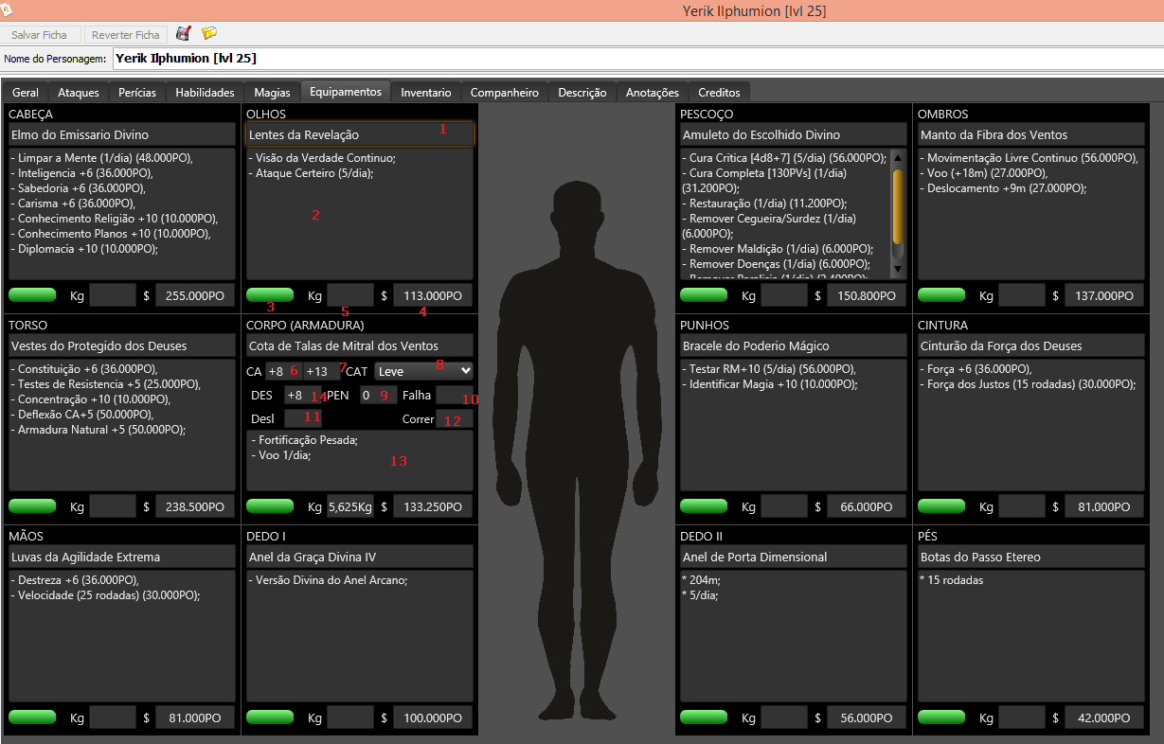

1: Nome do item mágico.

2: Descrição do item mágico.

3: Quantidade de usos mínimos e máximo do item (Para itens com cargas).

4: Preço do item. Essa string pode ser formatada.

5: Peso do item.

6: Bônus base na CA da armadura.

7: Bônus total na CA da armadura. Base + Melhoria (+1, +2, e etc.).

8: Categoria da armadura.

9: Penalidade de armadura, calculado automaticamente com a penalidade da CA na aba Geral.

10: Chance de Falha arcana.

11: Penalidade em deslocamento da armadura.

12: Multiplicador de corrida da armadura.

13: Descrição de efeitos da armadura.

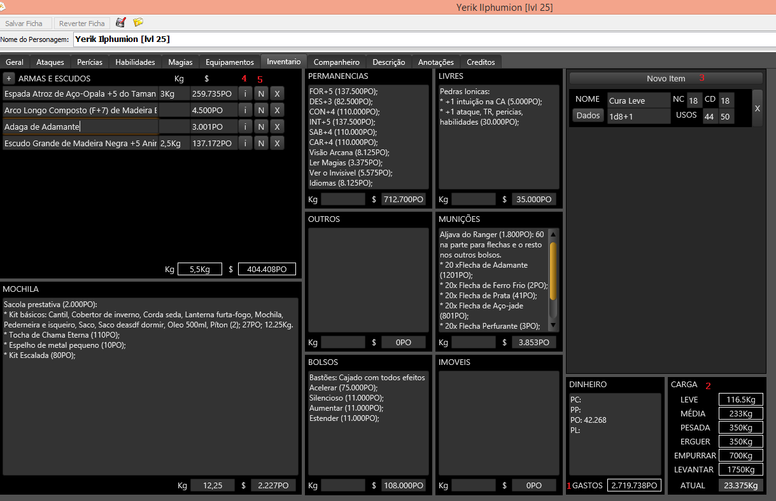**Aba Inventario**

1: Soma dos preços de todos itens do jogador.

2: Capacidade de carga do jogador. Automaticamente calculado com base no tamanho (Aba descrição) e força do personagem.

3: Adiciona um novo item consumível para o jogador (varinha, poções e outros). O jogador pode colocar informações como NC e CD do item, assim como quantidade de usos. Ao clicar em Dados é feita uma rolagem, e uma carga é consumida.

4: Abre popup de detalhes da arma.

5: Gera o nome da arma com base em seus efeitos.

**Popup Detalhes da arma**

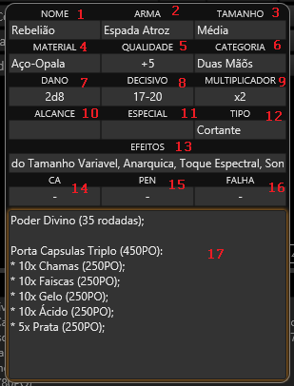

Esse pop up é essencial para serem usados os ataques avançados.

Todos escudos são efetivamente armas e ficam guardados na mesma parte da ficha.

1: Nome de batismo da arma.

2: Tipo de arma.

3: Tamanho da arma.

4: Nome do material especial, se houver, que a arma foi feita.

5: Qualidade da Arma: OP, +1, +2, +3 e etc.

6: Como a arma é empunhada: Leve, uma mão, duas mãos.

7: Dano, sem bônus algum, da arma.

8: Margem de Ameaça da arma. Se o personagem ou arma tiver algo que aumente isso já deve ser colocado aqui.

9: Por quanto o dano é multiplicado em um sucesso decisivo.

10: Qual o alcance da arma, para armas de ataque a distancia.

11: Se a arma tem algum efeito especial nativo, como armas com bônus de desarme, finta, ou para se esconder.

12: Tipo do dano causado pela arma.

13: Efeitos mágicos sobre a arma.

14: Bônus na CA para escudo.

15: Penalidade de escudos.

16: Falha arcana do escudo.

17: Anotações e outros detalhes.

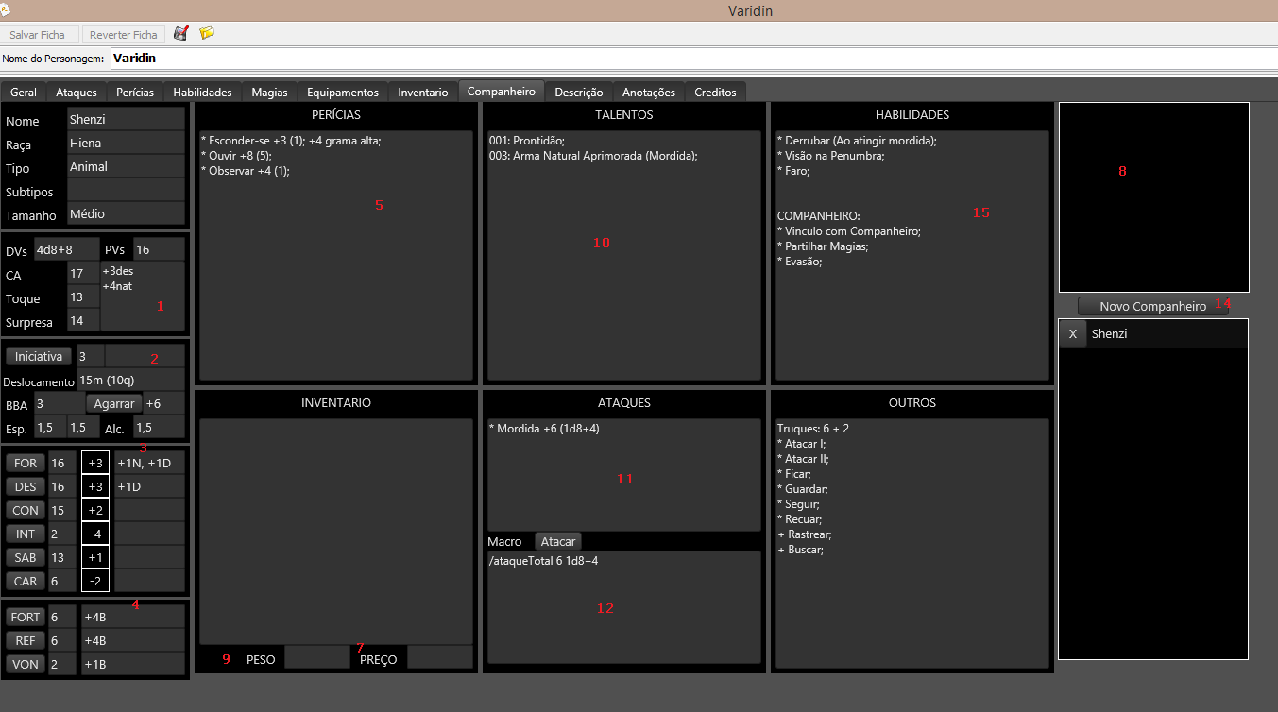**Aba Companheiro**

1: Espaço para descrever os detalhes da CA.

2: Espaço para descrever os detalhes da iniciativa.

3: Aqui o jogador pode descrever em detalhes de onde vem o valor total de atributo do seu companheiro.

4: Aqui o jogador pode descrever em detalhes como seu companheiro adquiriu esses valores de TR.

5: Há vários espaços para o jogador anotar talentos, pericias, ataques, e etc. Se o jogador sentir que esses espaços não são adequados deve usar uma ficha individual. Normalmente deixo entre parêntesis a quantidade de graduações e ao lado bônus situacionais.

7: Aqui ficam os equipamentos e efeitos mágicos comprados para suas criaturas. Esse preço é contado na soma dos gastos na aba inventario. No caso de parceiros, que tem seus próprios ganhos em PO, o jogador deve sempre usar uma ficha a parte.

8: Espaço para imagem do seu companheiro.

9: Peso dos equipamentos do companheiro.

10: Lista de talentos do companheiro.

11: Lista de ataques do companheiro.

12: Comandos de macro para ataques do companheiro.

13: Outros detalhes do companheiro.

14: Adiciona um novo companheiro a lista.

15: Habilidades extras do companheiro, que não são talentos.

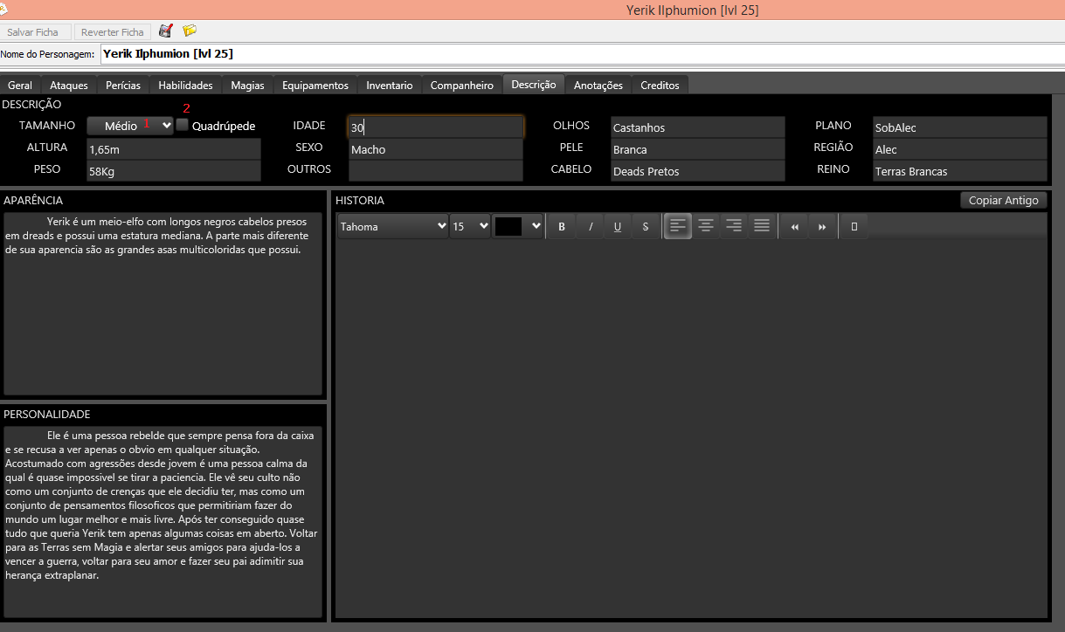**Aba Descrição**

Essa aba é bem intuitiva. Não merece explicações na maioria dos campos.

1: Tamanho do personagem.

2: Se o personagem é quadrupede, isso afeta a capacidade de carga.

**Aba Anotações**

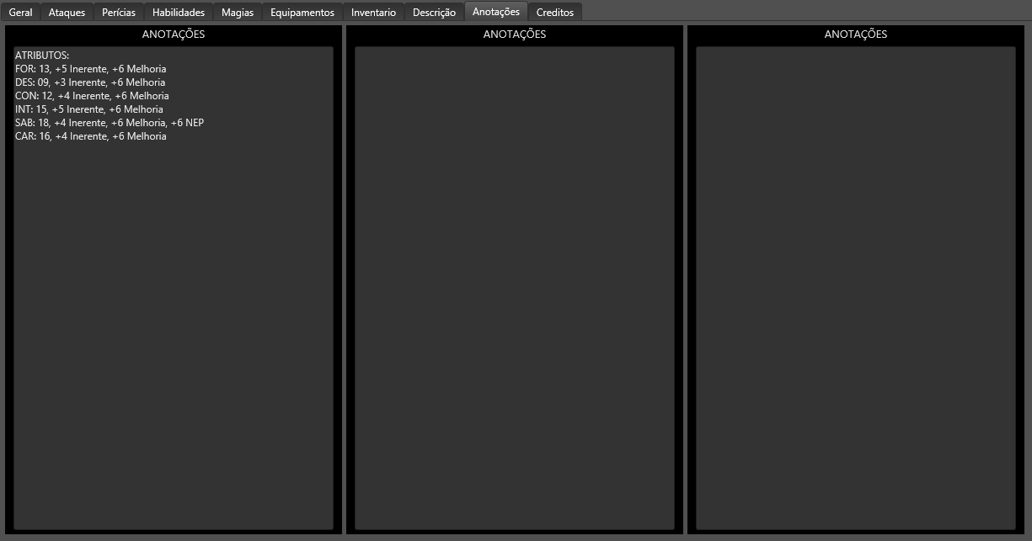

Essa aba é bem intuitiva. Não merece explicações.

**Aba Créditos**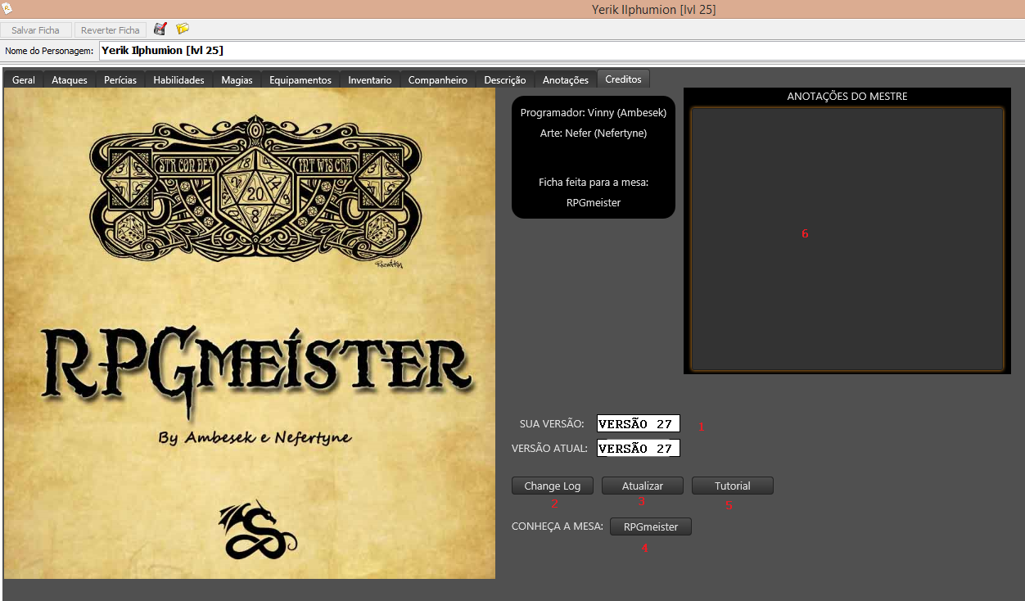

1: Exibe a versão atual e a mais recente da ficha. Para que o jogador saiba quando seu plugin está desatualizado.

2: Exibe o “Change Log” das alterações no plugin da ficha. Importante sempre ler antes de atualizar. É possível que ele contenha informações sobre possíveis incompatibilidades entre as versões.

3: Baixa a versão mais recente do plugin da ficha.

4: Abre a página da mesa RPG meister. Ao clicar em “Entrar na Mesa”, o rrpg vai abrir a mesa RPG meister.

5: Abre esse tutorial.

6: Espaço para o mestre, e apenas ele, escrever mensagens para os jogadores.